CÓMO INSTALAR PYTHON

1. ¿Instalar Anaconda? (no estamos seguros de si es necesario)

2. Ir a "Configuración avanzada del sistema" en Windows



3. Opciones avanzadas -> Variables de entorno

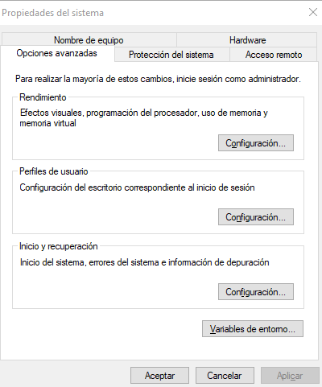

4. Variables del sistema -> Path -> Editar

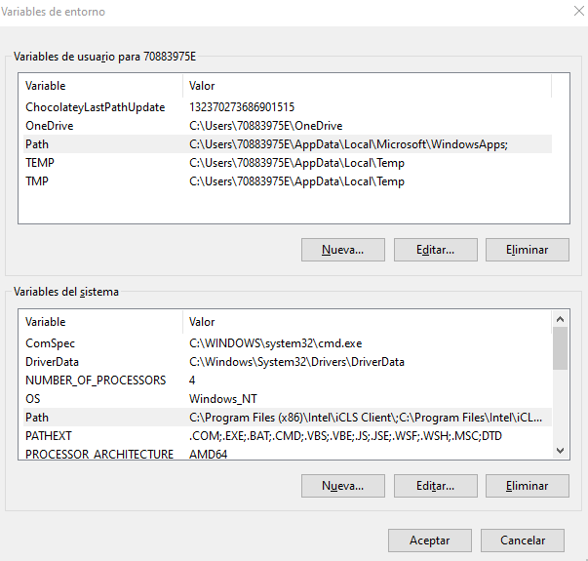

4. Pulsar Nuevo y añadir la ubicación de la carpeta **Python** y **scrpits** en Z:

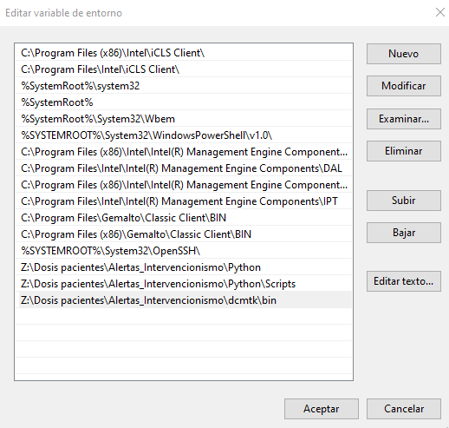

5. Aceptar y reiniciar. Las instrucciones .py y el resto de instrucciones de Python deberían reconocerse sin problemas desde el CMD